FUNÇÃO: | PROCEDIMENTO DE SOLICITAÇÃO DE TROCA MFE – ELGIN (NO PONTO DE TROCA COM NOTA FISCAL DE REMESSA PARA CONSERTO EM GARNTIA)

NECESSIDADES OPERACIONAIS
- COMPUTADOR;
- INTERNET;
PORTAIS DE APOIO
- https://podio.com/webforms/20468843/1400421

ETAPAS DE VINCULAÇÃO
1 ETAPA:

- Abrir o link (pela a internet):

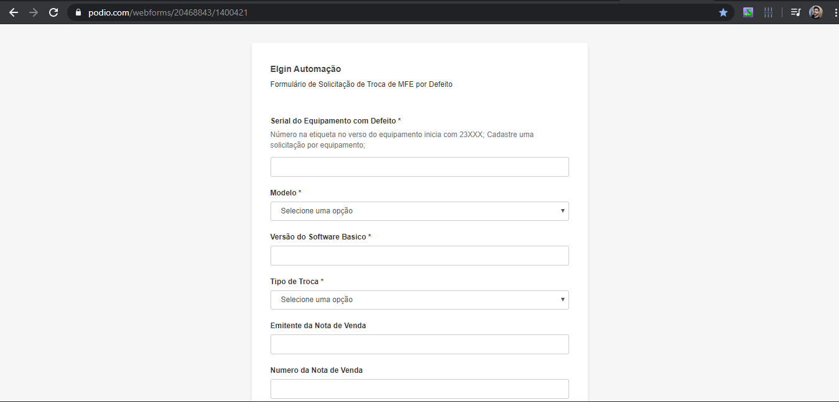

2° ETAPA:

- Preencher os seguintes campos (Os Formulários):
- N/S do equipamento com defeito;

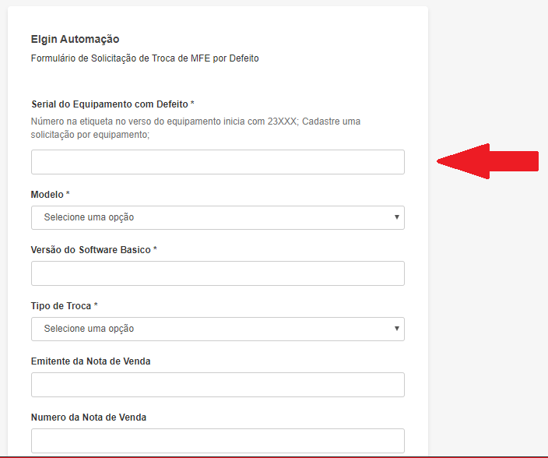

- Selecionar o modelo do MFE
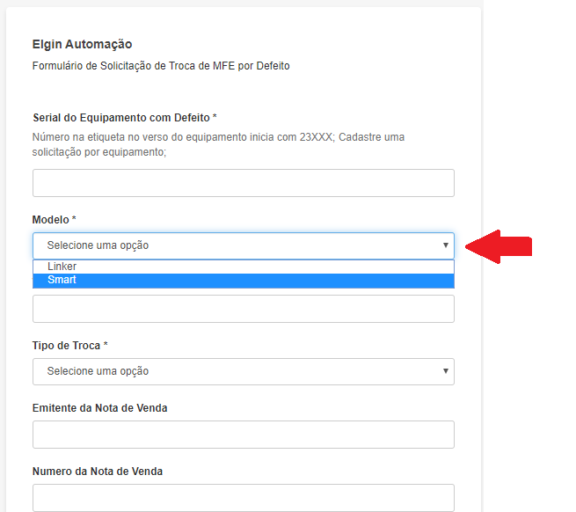

- Inserir a versão do software básico do MFE
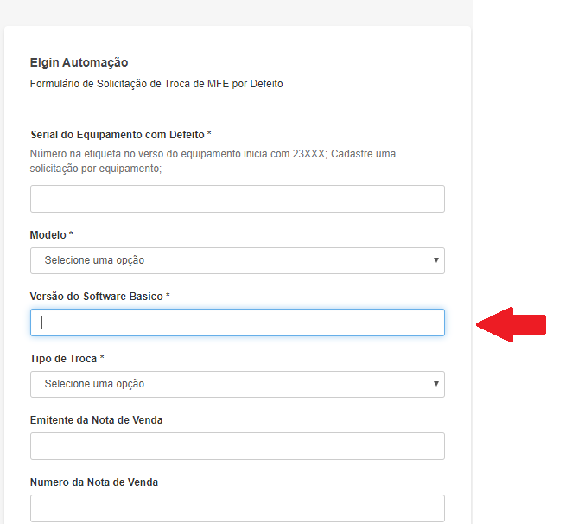

- Selecionar o tipo de troca:
- Cliente final (Cliente final ou Revenda Emitira NOTA FISCAL DE REMESSA PARA CONSERTO EM GARANTIA);
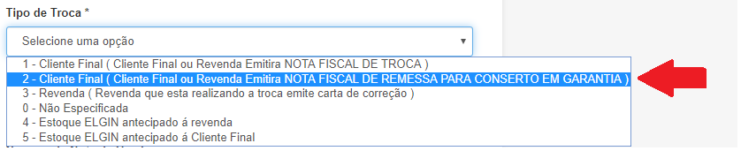

- Preencher as seguintes informações;

- 1° Passo: Destacar o emitente da nota de venda
- 2° Passo: Numero da Nota de Venda
- 3° Passo: Informar a razão social da empresa que utiliza o MFE
- 4° Passo: Data de Emissão da Nota de venda

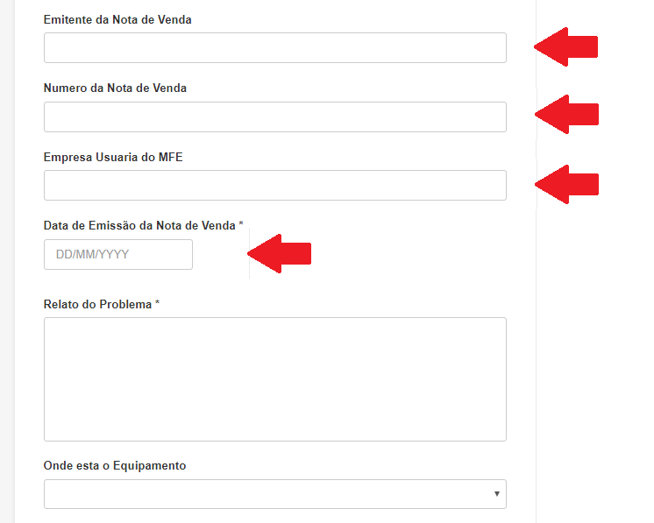

- Relatar problema que foi diagnosticado pelo o técnico.

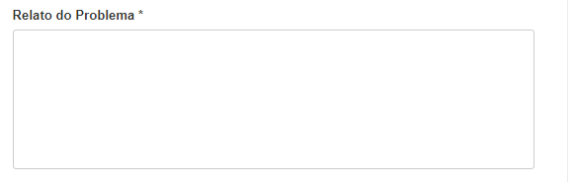

- Selecionar onde o equipamento (MFE) se encontra;
- No caso será selecionada a opção “Software House”

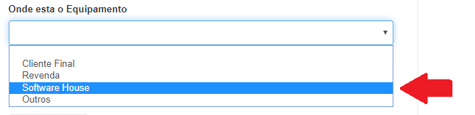

- Preencher com os dados de contado.
* No campo email use o email: mfe@automaserv.com.br
* No campo telefone insira o telefone (88) 3611-6589 (recepção)

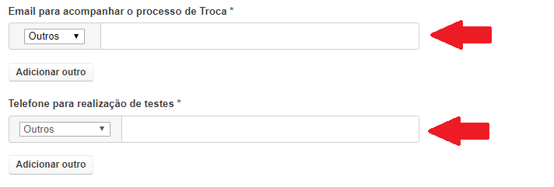

- Insira o nome do técnico, caso precise fazer testes no equipamento (MFE):

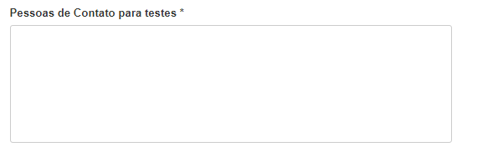

- Preencher qual posto de troca que deseja retirar o MFE:
- No Posto de troca que deseja retirar será selecionado: Sobral
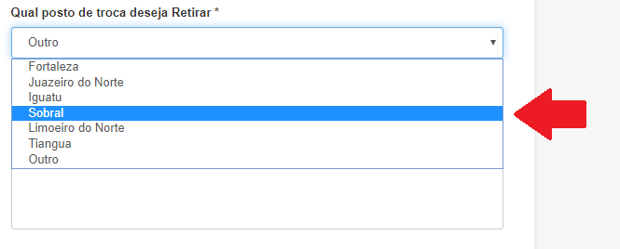

- No campo Observações da Troca não será necessário informa nada.

3° ETAPA:
- Anexar a Nota de venda que comprove a garantia constando o número de serie do equipamento que será devolvido para a Elgin.

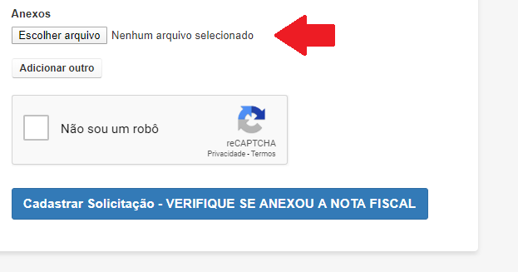

- Para finalizar esta etapa marque o Captcha e clique em "Cadastrar Solicitação”

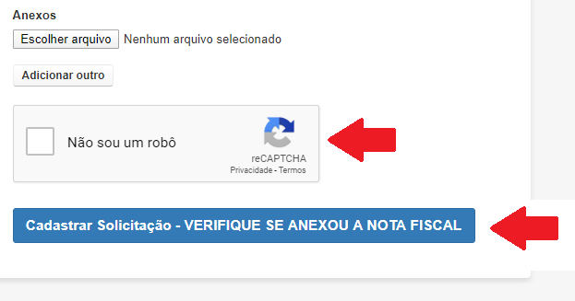

- Verificar a caixa de entradas do email cadastrado
* Um emal de confirmação de recebimento de solicitação de troca será recebido.
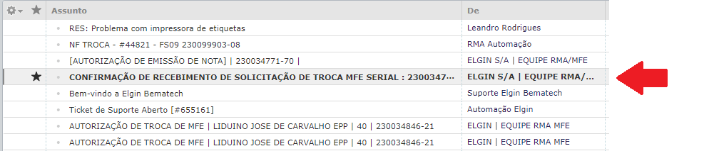

* Após a análise e aprovação da solicitação de troca um email autorizando a emissão de uma nota fiscal de natureza de operação “REMESSA PARA CONSERTO EM GARANTIA” será recebido.
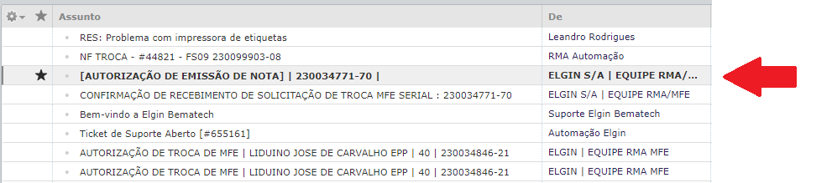

- Enviar nota fiscal de REMESSA PARA CONSERTO EM GARANTIA
* No email recebido acesse o link presente no corpo do email

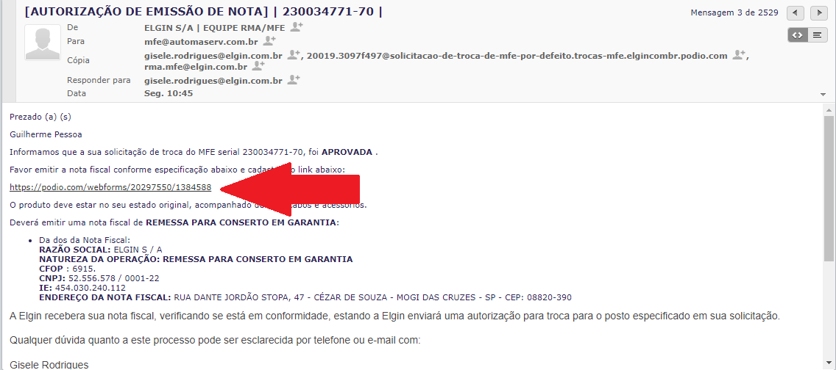

* O seguinte formulário será aberto:
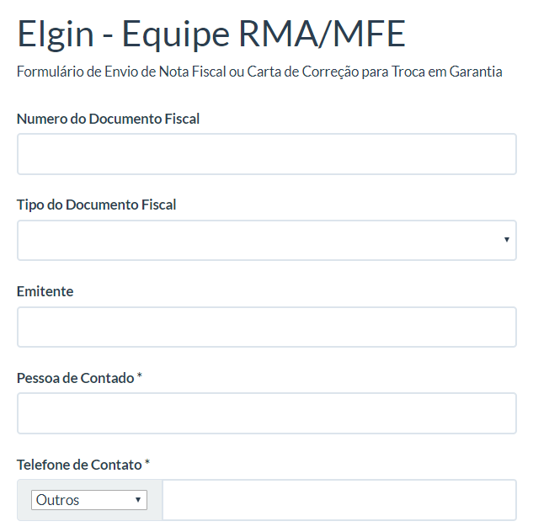

- Preencha os campos
* Insira o número da nota fiscal de REMESSA PARA CONSERTO EM GARANTIA
* Em “Tipo de documento fiscal” selecione “Nota Fiscal”
* Insira a razão social do emitente da nota
* Insira o nome do funcionário responsável pelas trocas
* Insira um telefone de trabalho para contato (Recepção: (88) 3611-6589)
* Insira um email de trabalho para contato (mfe@automaserv.com.br)
* Digite o número de série do equipamento e em seguida selecione-o na lista:
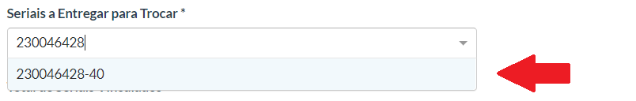

* No próximo campo digite a quantidade de equipamentos a serem trocados (neste caso 1 equipamento).
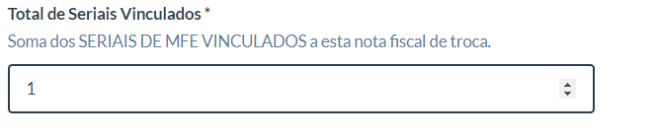

* Em seguida selecione novamente o posto de troca desejado (neste caso SOBRAL)
* Marque o captcha
* Clique em “ENVIAR NOTA FISCA” para finalizar este passo.
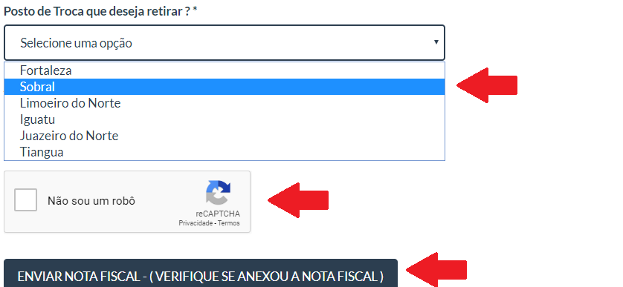

- Verificar caixa de entradas do email
* Um email com o seguinte assunto deverá ser recebido nos próximos dias “Autorização de troca de MFE”
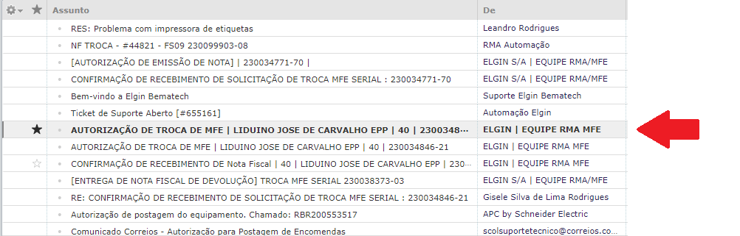

- Realizar troca do equipamento
* Para realizar a troca do equipamento o email de autorização deverá ser impresso, em seguida você deve se dirigir até o posto de troca informado no corpo do email levando a autorização impressa juntamente do MFE defeituoso.

PROCEDIMENTO DESENVOLVIDO POR:

Guilherme Pessoa Soares

